唐山橡树湾A03地块项目简介

- 地块概况：
唐山橡树湾A03地块位于唐山市路北长宁道南侧、龙源路东侧、规划用地性质为二类城镇住宅用地，用地规模为24.54亩，容积率为2.5。该地块地处城市心脏凤凰新城地带，紧邻华润橡树湾、建投熙湖、禹洲凤凰府等高档居住社区，生活氛围成熟。周边配套有路北橡树湾小学、凤凰中学、北京培文幼儿园、唐山市中心医院等服务设施，配套完善，生活便利。地块南侧紧邻人民公园，生态资源优势显著。

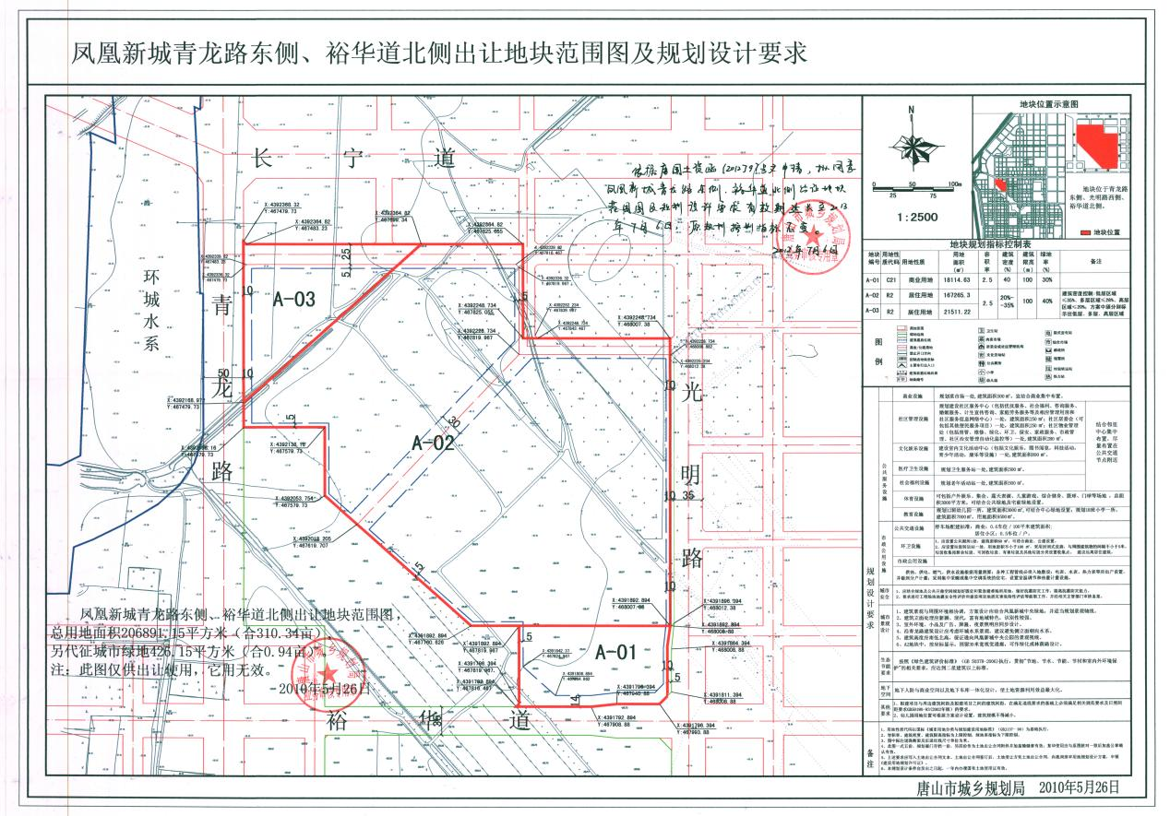

- 项目定位：
- 凤凰新城核心位置+央企优秀物业
项目地处凤凰新城核心位置，地势高，地质条件好，是唐山高档楼盘集中区域。橡树湾A03地块原为华润橡树湾的一部分，因华润置地开发政策调整尚未开发，将来开发可以与橡树湾连成整体。橡树湾物业由央企华润自持，提供24小时安保服务和全天保洁服务，服务质量非常好
- 二手房成交价格高
橡树湾现有业主总户数3233户，户型面积从75平方米至195平方米不等，小区主力户型76-89m2二居。橡树湾物业为华润物业，目前二手房挂牌约115套左右，均为30多层小户型住宅，环境优美，物业好，洋房很少有挂牌和成交。小户型业主改善需求强烈。
根据成交大数据橡树湾成交均价在15990元/平米，平均售价比凤凰新城均价15281元/平米高6%

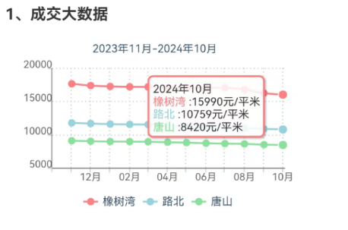
3、改善稀缺户型
周边目前在售楼盘主要有唐城壹零壹（32层）、中海九樾（15层）、熙湖九里（34层）、唐沣壹号院（洋房），基本都接近尾盘，剩余的房源大都是大户型的。中海九樾126平米三居户型作为改善性户型最快售罄，单价1.7-1.9万元/平米。145平米左右四居二手房需求较多，但此片区没有新房。周边在售房源也没有18层小高层住宅。
综上所述，橡树湾A03地块定位改善型住宅，户型面积125平米和145平米2个户型
- 规划方案
根据调研结果并结合橡树湾现状，A03地块24.54亩，容积率2.5，地上计容建筑面积4万平米，规划建设3栋18层住宅（286户）及部分配套商业。
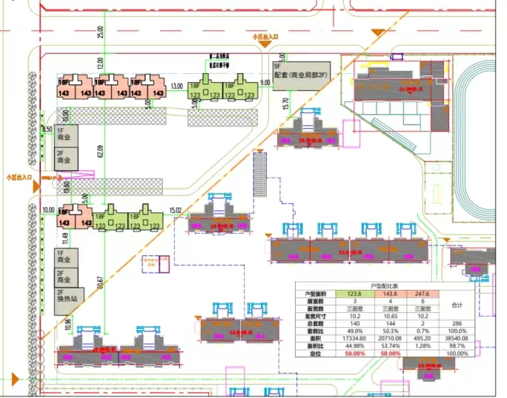

- 投资估算
㈠成本单价
- 目前土地局给出的楼面地价约5450元/平米
- 建安综合成本4500元/平米
- 三费及税金2000元/平米
- 成本小计11950元/平米
㈡销售单价15000元/平米
㈢利润15000-11950=3050（元/平米）
利润总额：40000*3050=1.22（亿元）

